南京市唐诗寻迹系统
需求分析报告

组长： 翁池（15221948）
组员： 朱嘉旭（07223002）

中国矿业大学环境与测绘学院
2025.07
目录
1 引言 3
1.1 编写目的 3
1.2 项目背景 3
1.3 定义 4
1.4 参考资料 4
2 总体设计 5
2.1 需求规定 5
2.1.1 系统功能 5
2.1.2 系统性能 5
2.1.3 输入输出要求 6
2.1.4 数据管理要求 6
2.1.5 故障处理要求 7
2.2 运行环境 8
2.2.1 硬件环境 8
2.2.2 软件环境 9
2.2.3 模块的标准流程 10
2.2.4 结构 11
2.2.5 功能需求与系统模块的关系 13
3 接口设计 13
3.1用户接口 13
3.2 外部接口 13
3.3 内部接口 14
4 运行设计 14
4.1 运行模块组合 14
4.2 运行控制 14
4.3 运行时间 14
5 系统数据结构设计 15
5.1逻辑结构设计要点 15
5.2 物理结构设计要点 15
5.3 关系数据表的详细设计 15
6 系统出错处理设计 16
6.1 出错处理对策 17
6.2 系统维护设计 17

引言

编写目的
本软件设计说明书在需求分析完成的基础上，旨在将系统需求转换为数据结构和软件体系结构，详细定义软件总体的功能、系统的接口和数据属性，从而确定确定模块和模块间的结构；并为之后的详细设计阶段、编码人员、维修人员等提供依据。
通过编写总体设计报告，设计人员可以站在较高的层次上进行思考，从而避免过早地陷入具体的条件逻辑、算法和过程步骤等实现细节，以便更好地确定模块和模块间的结构。从该阶段项目正式进入软件的实际开发阶段，本阶段完成系统的大致设计并明确系统的数据结构与软件结构。
编写此文档是为了规范本项目开发，让成员了解本项目开发的基本结构框架，了解该软件的开发的基本流程，对系统数据结构，接口与运行的设计以及系统出错处理采取措施的研究，使成员做好准备工作，明确目标，提高工作效率。
编写本文档的主要目的在于：
- 为编码人员提供依据；
- 为修改、维护提供条件；
- 项目负责人将按计划书的要求布置和控制开发工作全过程；
- 项目质量保证组将按此计划书做阶段性和总结性的质量验证和确认。
本说明的预期读者：
- 项目开发人员，特别是编码人员；
- 软件维护人员、技术管理人员；
- 指导老师

项目背景
南京，古称金陵、建康，自东吴建都以来，历经六朝金粉、隋唐遗韵、明清风华，始终是中国南方的政治、经济、文化中心。唐代作为中国诗歌发展的巅峰时期，无数诗人慕名而来，在金陵城留下了璀璨的诗篇。据不完全统计，《全唐诗》中直接描写南京或与南京相关的诗作超过千首，涉及诗人百余人，形成了中国文学史上独一无二的 “金陵诗群” 现象。
然而，这些珍贵的文化遗产长期以来以文本形式分散存在，缺乏与地理空间的直观关联。传统的文献研究难以让普通公众直观感受 “诗中景” 与 “景中诗” 的交融，也限制了公众对唐代南京城市空间、社会风貌的深入解读。如何将这些跨越千年的文字与地理实体重新联结，成为激活文化记忆、推动文旅融合的关键命题。
地理信息系统（GIS）作为一种集空间数据采集、管理、分析与可视化于一体的技术工具，近年来在文化遗产保护与开发领域展现出巨大潜力。通过 GIS 的空间分析功能，可以将抽象的诗文本转化为具象的地理坐标，构建 “唐诗- 地点 - 时间” 的三维关联模型，实现文化遗产的数字化传承与创新表达。例如，国外 “但丁地图” 项目通过 GIS 还原《神曲》中的想象空间，表明GIS 技术能够为文学研究与文化传播提供全新的视角和方法论。
南京作为首批国家历史文化名城，正大力推进 “文旅融合” 战略。据统计，2023 年南京接待游客超 1.5 亿人次，但旅游产品仍以传统景点观光为主，文化体验的深度与独特性不足。唐诗作为南京文化的重要 IP，具有极高的市场吸引力。通过 GIS 系统进行 “唐诗之路” 规划，可以将分散的景点（如乌衣巷、凤凰台遗址、秦淮河）串联成具有故事性的文化体验链，提升旅游产品的文化附加值。
南京地方文化政策《南京市 “十四五” 文化和旅游发展规划》提出 “打造具有国际影响力的历史文化名城”，强调 “加强文化遗产数字化保护与利用，推动传统文化与现代科技深度融合”。开发 “唐诗与南京” 地理信息系统，既是对南京历史文化资源的系统性梳理，也是落实地方政策、提升城市文化软实力的重要举措。

定义
下面是在文档中的常用缩写语与术语的定义与解释。
术语 | 定义与解释
本系统 | 基于WebGIS的南京市唐诗寻迹系统
GIS | 地理信息系统。
WebGIS | 通过互联网对地理空间数据进行发布和应用，以实现空间数据的共享和互操作。

参考资料
本文档的主要参考资料包括：
- GB/T8567-2021《软件工程 软件生存周期过程：通用指南》
- GB/T11457-2018《信息技术 软件工程术语》
- GB/T16680-1996《软件文档管理指南》
- 毕硕本.《地理信息系统软件工程的原理与方法》科学出版社
- 王鹏.基于WEBGIS的地理信息服务体系的设计与实现[D].河南：中国人民解放军信息工程大学,2002
- 白天祎,胡迪,杜晓晗,等.南京诗词文学地理数据集[J].中国科学数据(中英文网络版),2023,8(03):415-432.
- ESRI中国（北京）有限公司.ArcGIS 10.7 产品白皮书[Z].2011

总体设计

需求规定

系统功能
本系统旨在为游客、文化研究者及市民提供深度的唐诗文化数字化体验服务。系统基于Web平台构建，主要功能包括：用户可通过Web端查询南京市内与唐诗紧密关联的地点（如乌衣巷、凤凰台遗址、秦淮河）的详尽地理标注信息，并利用GIS技术规划个性化的“唐诗文化探访”路线；同时，系统提供社区互动功能，支持用户发表评论、记录个人笔记及收藏兴趣点，以构建文化交流平台；管理员可通过Web后台进行地点数据维护、路线算法优化及社区内容管理。该系统致力于整合分散的文化地标，通过数字化叙事串联形成具有深厚文化内涵的唐诗主题体验链。在系统后续运营中，我们将依据运营数据反馈及用户需求，持续进行功能完善与性能优化。
本系统可有效应用于南京智慧文旅建设，显著提升旅游产品的文化深度与独特性，增强游客的文化沉浸感与参与度，有力支撑南京市“文旅融合”发展战略的实施，推动唐诗这一重要文化IP的数字化活化与价值提升。
功能结构图如下图所示：
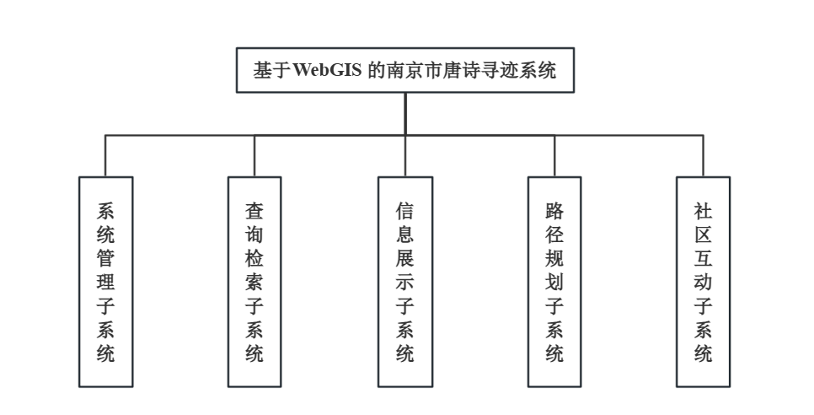

系统性能
- 时间特性要求
（1）本系统对用户操作的响应时间：在1s内得到响应。
（2）数据的更新处理时间：实时更新。
（3）用户查询数据的时间：在2s内完成。
（4）用户插入数据的更新时间：实时更新。
（5）管理员操作数据的更新时间：实时更新。
- 灵活性
（1）操作方式
程序使用鼠标和键盘进行输入和输出操作，对于执行按钮，通常使用鼠标的点击完成。
（2）运行环境
本系统可运行于Windows操作系统平台上，数据库选用MySQL。
（3）计划的变化或改进
由于本系统的规模比较小，计划和进度的改变不影响到需要实现的需求
- 良好的用户界面
（1）清晰：本系统功能清晰，各个功能的模块划分明显，不会给使用者带来疑惑，容易上手。
（2）简明：功能简明不冗杂、不重复，主要功能均在顶部导航栏中常驻显示，点击即可跳转。
（3）熟悉：使用者对功能按钮本能理解和领会，几乎不需要过多指导。
（4）高效率：界面响应速度很快，执行功能速度快。
（5）吸引力：符合现实需要，而且使用的设计风格颇具美感，且与主题相契合。
- 可维护性
对于软件功能方面的维护，由于采用的是Vue框架的模块化的设计方法，组件式的API编写方式。每个模块（页面）之间相互独立性较高，这样对软件的维护带来了很大的方便，对于单独功能的修改只需修改一个页面或者组件即可。而对于功能的添加，只需再添加新的组件，并集成到系统中即可。系统维护期中，将根据客户的要求和反映，定期的对软件进行维护修改。这样的设计使得本系统有着较好的可维护性。
- 可扩展性
本系统在实现中考虑到系统功能的扩展性和适应环境的可修性，采用独立化页面、组件式的接口编写规则，保证功能拆分成多个互相独立的页面与组件，在界面间通信的接口设计上尽量标准化，以实现和新系统的无缝连接。

输入输出要求
输入：一般为使用用户或管理员键入。
输出：一般为显示器输出。

数据管理要求
所有数据采用MySQL数据库管理。有安全保障性能，管理者可以在合理范围内无限制修改数据，用户只有被授权才能进行插入数据与查询数据。

故障处理要求
本系统设计具备完善的用户引导与容错机制：在用户操作过程中提供清晰、合理的提示信息，有效规避因操作失误引发的系统错误或进程终止。系统运行期间能够自动识别操作异常并给出明确提示，待异常排除后即可恢复正常运行。同时，系统实施严格的数据灾难备份机制，确保核心数据的完整性与可恢复性，杜绝数据完全丢失的风险。
1、硬件故障
客户端硬件故障：系统运行的计算机出现硬件故障，如无法正常启动、内存不足、硬件损坏等。
通讯故障：应检查网络设置或者浏览器设置是否出现故障。
数据服务器硬件故障：数据无法访问，业务暂停，应有备件或备机替代。
2、软件故障
本系统在浏览器端发生程序故障，实现功能出现异常，应检查系统的实现环境、网络设施、浏览器设置等是否出现异常。
3、其他专门要求
（1）安全性
网络安全：一是系统运行安全，确保系统稳定运行，防止因崩溃或损坏导致数据丢失或破坏，并采取措施避免电磁泄露造成信息外泄或干扰；二是网络访问安全，通过用户身份认证、访问与操作权限控制、安全审计、病毒防护及数据加密等措施保障网络系统信息安全；三是信息传播安全，利用信息过滤防止非法或有害信息传播，避免公共网络信息失控；四是信息内容安全，保护信息的保密性、真实性和完整性，防止窃听、冒充或诈骗行为，维护用户权益和隐私。
数据安全：系统提供数据自动备份功能。结合数据库备份及日志文件，可在系统出错或崩溃后恢复数据并重启，确保用户数据不丢失、不损坏。此功能可能增加存储空间占用，是否启用由用户自主决定。
数据保密：用户密码经不可逆加密后存储，即使数据库泄露也无法还原明文；严格遵循最小权限原则，限制用户操作范围；通过完善的用户管理机制，确保仅授权用户可登录系统并进行操作，保障系统保密性。
（2）可维护性
改正性维护：模块间高度独立的设计，采用松耦合架构，极大降低了定位和修正隐蔽错误的难度。当发现缺陷时，修改影响范围可有效控制在相关模块内。
适应性维护： 系统具备良好的环境适应能力。对于因外部环境（变化产生的需求变更或需接入新接口，可通过扩展配置等方式灵活响应。
完善性维护：基于模块化设计及清晰的接口定义，系统能根据客户反馈和业务发展需求，定期、高效地进行功能增强或性能优化，提升用户体验。
预防性维护：组件（页面）间的高独立性遵循高内聚、低耦合原则。不仅提升了当前软件的可维护性和运行可靠性，也为未来的功能迭代和技术升级奠定了坚实基础，降低了重构风险。
本系统的可理解性、可测试性、可扩展性较好。

运行环境

硬件环境
（1）服务器
采用一台服务器，用于MySQL数据库服务，用来存放系统需要的相关数据。考虑自身业务情况和经济承受能力，选择了如下PC机：
处理器：Intel(R)Core(TM)i5-2520M
CPU：2.5GHz；
内存：8.00GB；
硬盘容量：400GB。
（2）用户电脑
机器要求内存在512M以上，CPU要求在2.1GHz以上。

软件环境
（1）操作系统
本系统采用的是：Windows 10
（2）数据库管理软件
本系统采用的是：MySQL8.0
（3）GIS平台
经过对软件的稳定性、经济性、适用性等角度分析，本系统采用高德地图API在网页引入地图，并实现地图的基本操作和最佳路径分析。
（4）开发工具
本系统采用的是：Microsoft Visual Studio Code 2022，进行网页代码的编写与高德API的引用。

模块的标准流程
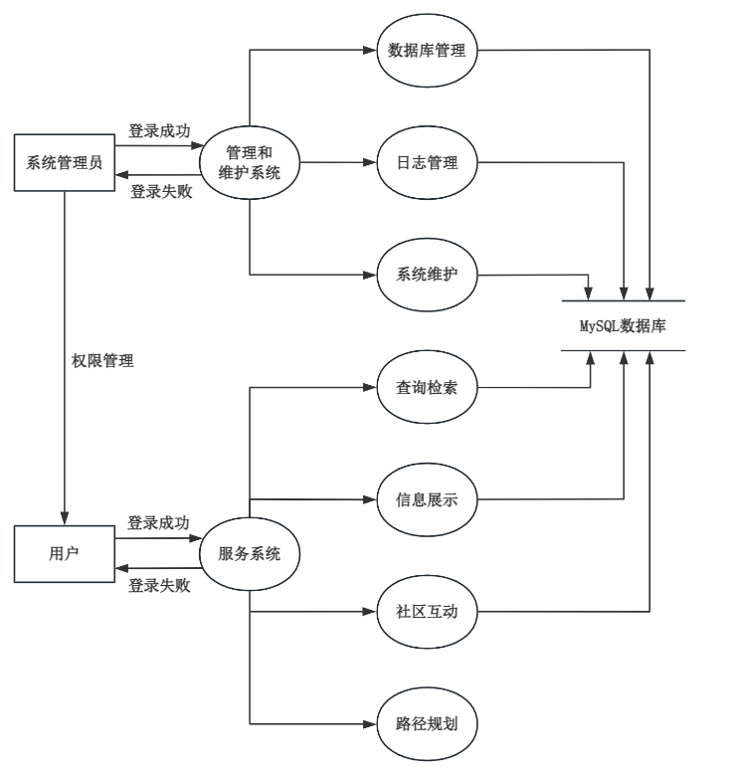
系统管理者：通过操作数据库得到登录“管理和维护系统”的帐号和密码，同时也可以管理（更新、删除、编辑）用户的帐号和密码；在管理员页面，管理员可以进行数据库管理、日志管理、系统维护等请求。
用户：通过自己注册成功的帐号与密码登录“服务系统”，可以发出查询检索、信息展示、社区互动、路径规划请求。在个人中心可以查看个人信息、收藏、评论、投稿、笔记。信息展示可查看诗歌和地点详情页。
系统的整体运作流程如下图所示：
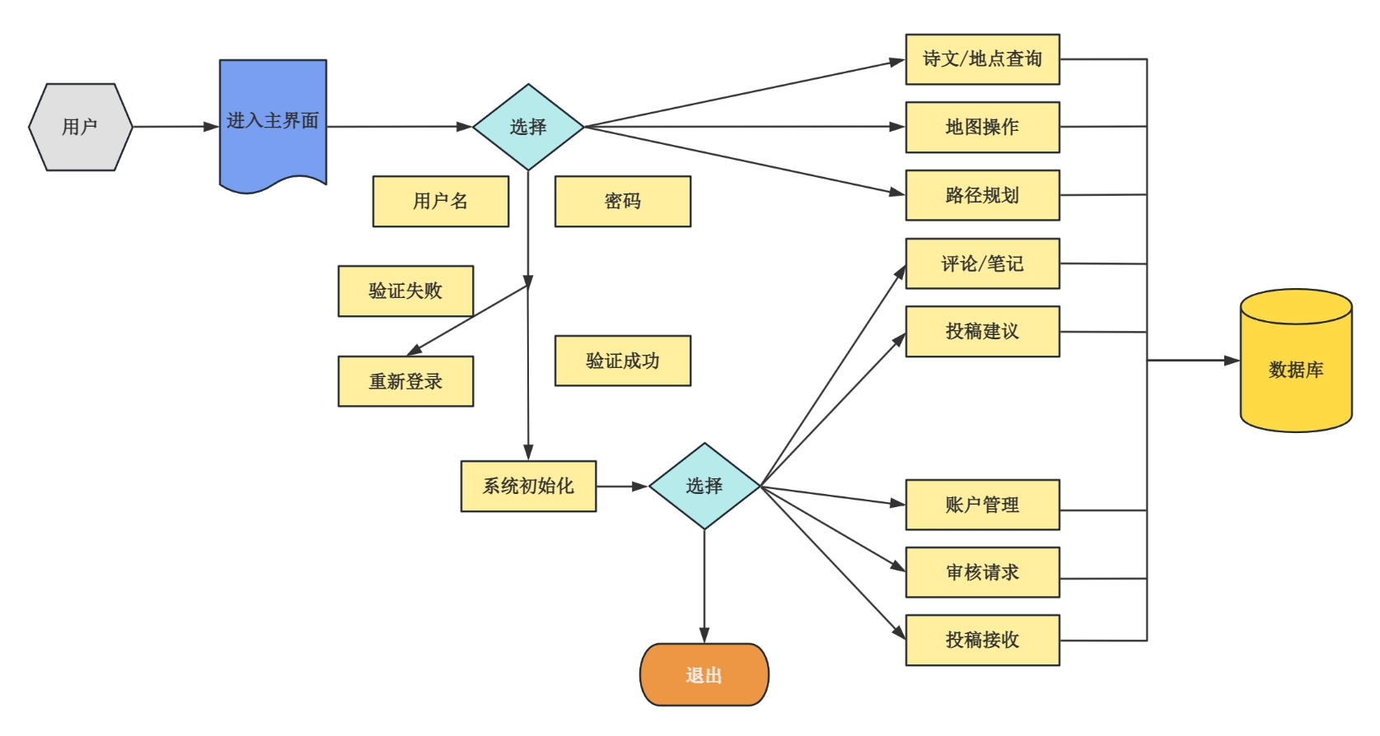

结构
用一览表及框图的形式说明本系统的系统元素（各层模块、子程序、公用程序等）的划分，扼要说明每个系统元素的标识符和功能，分层次地给出各元素之间的控制与被控制关系。
硬件结构：管理员和用户可以通过互联网连接服务器而得到服务，数据库服务器为网络服务器提供数据支持。
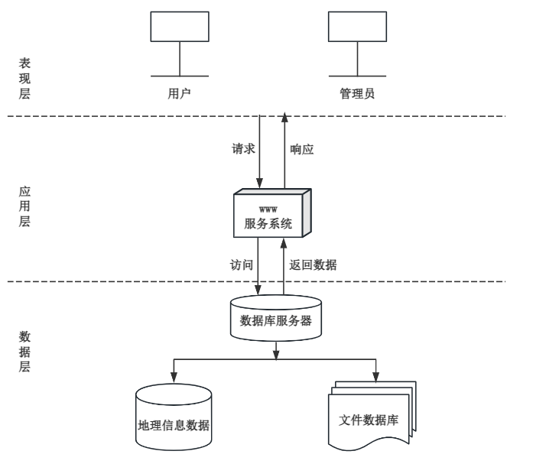
系统软件结构总体框图如下：
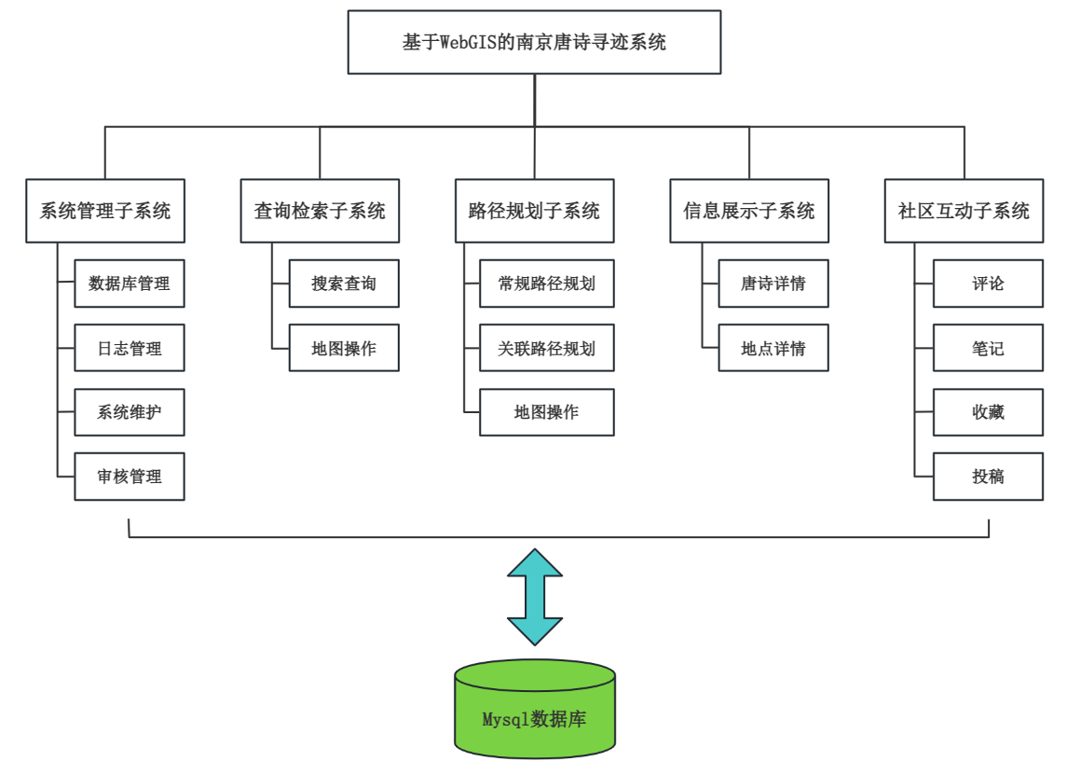

功能需求与系统模块的关系
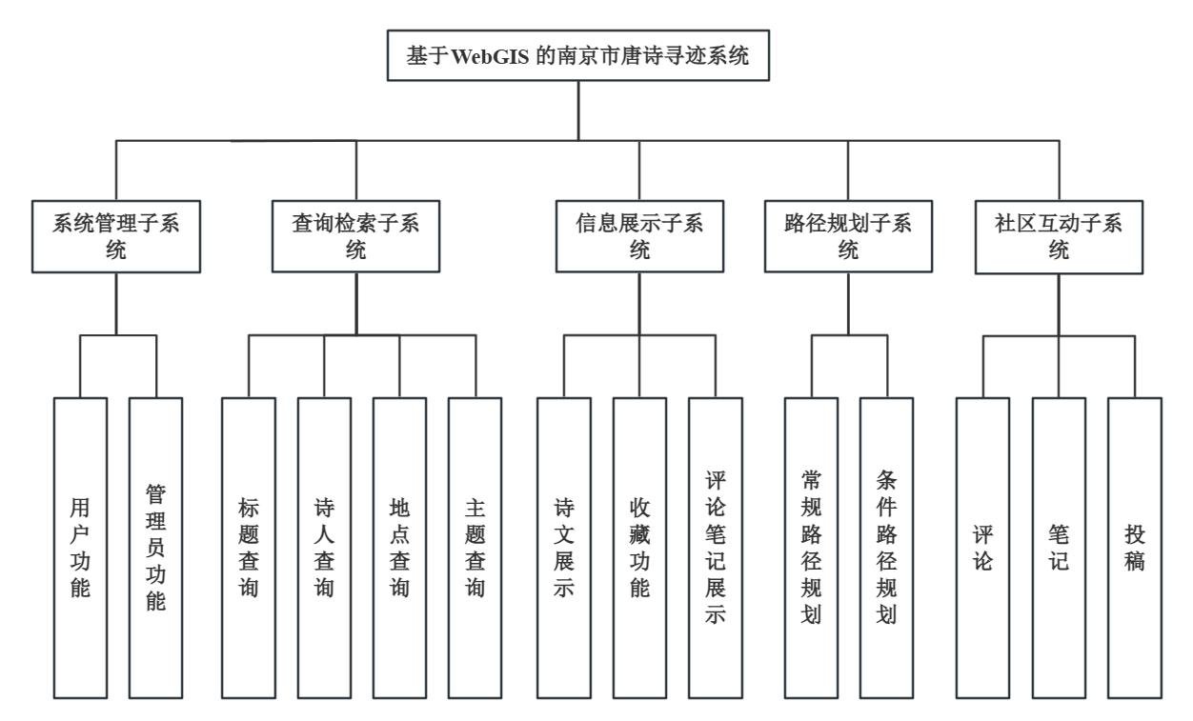

接口设计

用户接口
输入设备采用键盘、鼠标等，输出设备采用显示终端等，从而尽可能减少用户的操作与减弱本系统对用户的专业限制，用鼠标可以完成大多数操作。

外部接口
本系统与开发环境按照需要进行连接：
TCP/IP——是目前应用于Internet的标准网络协议
HTTP（Hypertext Transfer Protocol）——超文本传输协议
百度地图API——使用百度地图以及相关功能的接口

内部接口
（1）数据接口：地理信息数据和属性数据统一由由数据库来管理。
（2）系统与数据接口：系统可以通过打开、关闭直接存取、关闭数据。
（3）系统和模块接口：系统内所有模块的命名、调用采用统一的规定。

运行设计

运行模块组合
本程序包含系统管理、信息展示、相关查询、路径规划以及社区互动五大子系统，每个系统又具有不同的功能模块，一个模块完成一个特定的功能。通过顶部导航栏切换窗口来通过不同模块操作每个模块的功能。各模块之间主要以传递数据项的引用来实现模块之间的合作和数据共享，而且本系统使用了Vue框架，各模块作为组件相对独立，因此程序的可重用性、可移植性好。

运行控制
用户打开界面后无需登录即可使用基本的地图功能，包括唐诗展示详情、唐诗足迹搜索、唐诗寻迹路径规划功能。而无法使用需要登录的收藏、评论、笔记、投稿功能。
对于管理员用户而言，除了普通用户可以使用的功能，还具有对账户的管理与编辑的能力，同时可以对用户的评论进行审核显示，对于违规的笔记可以进行删除。同时，可以对用户的投稿进行查看，判断是否给予采纳或者拒绝。

运行时间
系统以“高效率”为目标，要求大部分操作响应时不大于1秒，少数复杂操作不大于3秒。网络硬件对运行时间影响最大，建议用户使用稳定网络环境，否则响应将显著延迟。其次，服务器性能影响数据库访问与操作时间，进而延长客户端等待，因此本系统要求服务器必须具备较高性能。

系统数据结构设计

逻辑结构设计要点
数据库 |  | 数据要素
 |  | 要素类型 | 几何要素 | 要素名称
基于Webgis的南京市唐诗寻迹系统 | 地理数据 | 唐诗关联地点 | 点 | 唐诗关联地址
 |  | 用户打卡地点 | 点 | 用户打卡地址
 | 属性数据 | 包括七个表格（1）用户信息表：管理员信息与普通用户信息，主要存储登陆账号、密码、个人信息（2）用户评论信息（3）用户收藏信息表（4）用户笔记信息表（5）用户投稿信息表（6）诗歌信息表（7）诗人信息表

物理结构设计要点
数据库名称 | webgis_ks
存储要求 | 将管理员信息、用户信息、评论信息、收藏信息、笔记信息、投稿信息、诗歌信息、诗人信息以二维表的形式存储到数据库 webgis_ks 中，管理员信息与用户信息主要存储登陆账号、密码、个人信息；评论信息主要存储评论内容、位置、时间；收藏信息主要存储收藏内容与时间；笔记信息主要存储笔记内容、位置、时间；投稿信息主要存储投稿内容；诗歌信息主要存储诗歌题目、内容、类型、主题、关联地点、地点坐标；  诗人信息表主要存储诗人出生年月、死亡年月、出生地址、死亡地址、名号、作品、官职。
访问方法 | 通过Nodejs调用数据库MySQL
存取单位 | 字节
设计考虑 | 管理员可以方便地在本地进行数据编辑、查看，用户可以通过互联网进行查询检索、评论、写笔记、诗歌详情查询、路径规划操作。
安全性设计 | 用户对评论、笔记、投稿审核的权限设置是不允许访问。

关系数据表的详细设计
数据库名称 | 表 | 字段名称 | 字段类型
data | users  (管理员与用户信息） | uid | int
 |  | username | varchar(50)
 |  | password | varchar(100)
 |  | nickname | varchar(50)
 |  | gender | enum
 |  | signature | text
 |  | birthday | date
 | poems  （唐诗信息） | poem_id | varchar(10)
 |  | title | varchar(100)
 |  | author_id | varchar(10)
 |  | author | varchar(50)
 |  | place_old | varchar(100)
 |  | place | varchar(100)
 |  | type | varchar(50)
 |  | theme | carchar(50)
 |  | content | text
 |  | longitude | float
 |  | latitude | float
 | favorites  （收藏夹信息） | favorite_id | int
 |  | uid | int
 |  | poem_id | varchar(20)
 |  | favorite_time | datatime
 |  | title | varchar(100)
 | comments  （评论信息） | comments_id | int
 |  | uid | int
 |  | poem_id | varchar(10)
 |  | title | varchar(100)
 |  | commnet_content | text
 |  | comment_time | datetime
 |  | accept_index | tinyint
 | notes  （笔记信息） | note_id | int
 |  | uid | int
 |  | poem_id | varchar(10)
 |  | title | varchar(100)
 |  | note_content | text
 |  | note_time | datetime
 |  | accept_index | tinyint
 | contributes  （投稿信息） | contribute_id | int
 |  | uid | int
 |  | title | varchar(100)
 |  | author | varchar(50)
 |  | content | text
 |  | author_msg | text
 |  | relative_place | text
 |  | append_msg | text

系统出错处理设计
系统出错处理设计利用异常处理等机制保证系统健壮性.当系统运行时的出错信息将会及时的输出在控制台中。硬件方面使用数据备份方式平衡负载和系统可靠性。

出错处理对策
系统的出错信息以及处理方法一览表：
出错名称 | 系统输出信息 | 处理方法
用户名输入错误 | “登录失败，请重试！” | 进入登录页面
输入密码错误 | “登录失败，请重试！” | 进入登录页面
未选择路径规划的必须点 | “请选择出发点和终点！” | 先选择必须点
投稿必填字段未填充 | “请输入此字段！” | 输入必填字段
未登录进行收藏 | “请先登录！” | 先登录系统
系统故障 | “系统维护中！暂停服务！” | 重启系统，恢复故障
注：为应对操作中可能出现的未知错误，系统提供了数据保护机制：在用户操作前自动备份数据。结合数据库的备份和日志文件恢复功能，即使系统崩溃，也能保障用户数据不丢失、不损坏。需要注意的是，这可能会增加存储空间占用，用户可根据需要选择开启此功能。

系统维护设计
软件维护涵盖数据库维护和功能维护。针对数据库，本软件已提供备份与恢复功能，便于实施维护管理。功能维护方面，模块化设计令各窗口高度独立，维护极为便利：修改特定功能仅需改动单个窗口；新增功能则只需在菜单中添加相应项。在系统维护期间，我们将基于用户要求和反馈，定期执行软件维护和修改。

